**第一单元　分子的空间结构**

第2课时　分子的极性　手性分子

**一、必备基础知识**

**1**.下列物质:①BeCl2,②C2H4,③P4,④BF3,⑤NF3,⑥H2O2,其中含有极性键的非极性分子是(　　)

A.①③④ B.②③⑥

C.①②④ D.③④⑤

**2**.下列叙述不正确的是(　　)

A.卤化氢分子中,卤族元素的非金属性越强,共价键的极性越强,稳定性也越强

B.以极性键结合的分子不一定是极性分子

C.可确定A2B或AB2型分子是极性分子的依据是含有极性键且分子空间结构不对称,分子结构为键角小于180°的非直线形结构

D.非极性分子中各原子之间都以非极性键结合

**3**.微波炉加热,具有使物质受热均匀、表里一致、速度快、热效率高等优点。其工作原理是炉内的微波场以几亿次的高频改变外电场的方向,水分子因而能高频振动,产生热效应,这是因为(　　)

A.水分子具有极性共价键

B.水分子中有共用电子对

C.水由氢、氧两元素组成

D.水分子是极性分子

**4**.下列有关叙述错误的是(　　)

A.利用手性催化剂合成可只得到一种或主要得到一种手性分子

B.氢键是一种特殊化学键,它广泛地存在于自然界中

C.互为手性异构体的分子互为镜像,且分子组成相同,性质相似

D.由酸性FCH2COOH>CH3COOH,可知酸性ClCH2COOH>CH3COOH

**5**.CO2、CH4、BF3都是非极性分子,SO2、H2O、NH3都是极性分子,由此推测AB*n*型分子是非极性分子的经验规律是(　　)

A.所有原子在同一平面

B.分子中每个键的键长应相等

C.A的相对原子质量小于B

D.在AB*n*中A原子没有孤电子对

**6**.下列现象不能用“相似相溶规则”解释的是(　　)

A.氯气易溶于NaOH溶液

B.用CCl4萃取碘水中的碘

C.二氧化硫易溶于水

D.苯与水混合静置后分层

**7**.[2023山东济南校考期末]下列物质中,具有旋光性的是(　　)

A.氯仿(CHCl3)

B.乳酸(CH3CHOHCOOH)

C.乙醇(C2H5OH)

D.甘氨酸(H2NCH2COOH)

**8**.氰[(CN)2]为无色可燃气体、剧毒、有苦杏仁味,和卤素单质的性质相似。

(1)写出氰与苛性钠溶液反应的离子方程式:  　。

(2)已知氰分子中碳碳单键与2个碳氮三键之间的夹角为180°且氰分子有对称性,则氰分子的电子式为　　　　　　　　　　　　,结构式为　　　　　　,其中σ键个数为　　　、π键个数为　　　　,其中碳原子为　　　　　杂化,氮原子为　　　　　杂化。(CN)2分子为　　　　(填“极性”或“非极性”)分子。

(3)CN-中电子数为　　　　,CN-的电子式为　 。

**二、关键能力提升**

**9**.下列说法正确的是(　　)

A.极性溶质一定易溶于极性溶剂,非极性溶质一定易溶于非极性溶剂

B.Br2和H2O均是极性分子,CCl4是非极性分子,所以Br2易溶于H2O而难溶于CCl4

C.CS2和白磷均是非极性分子,H2O是极性分子,所以白磷难溶于H2O而易溶于CS2

D.H2O是极性分子,CO2可溶于H2O,因此CO2是极性分子

**10**.六氟化硫在高电压下仍有良好的绝缘性,性质稳定,分子结构如图所示。下列有关六氟化硫的推测正确的是(　　)

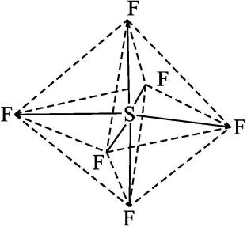

A.六氟化硫分子中各原子均为8电子稳定结构

B.六氟化硫易溶于水

C.六氟化硫是含有极性键和非极性键的非极性分子

D.六氟化硫分子中6个S—F键键长、键能都相等

**11**.[2023河北邢台高二期末]下列表述正确的是(　　)

A.CS2的共价键类型为σ键和π键,为极性键构成的极性分子

B.基态Cr原子的核外电子排布式为:1s22s22p63s23p63d44s2

C.S的空间结构为正四面体形

D.由于HF分子间存在氢键,因此HF的熔、沸点和稳定性均高于HCl

**12**.有X、Z、Q、T四种元素,X元素原子的M电子层的p轨道上有两个未成对电子且无空轨道,Z元素原子的L电子层的p轨道有一个空轨道;Q元素原子的L电子层的p轨道上只有一对成对电子;T元素原子M电子层上p轨道有3个未成对电子。下列说法不正确的是(　　)

A.T元素有一种单质的空间结构为正四面体形

B.ZQ分子中含有1个σ键和2个π键

C.X和Q元素能形成两种只含极性键的极性分子

D.Z与X、Q元素均能形成直线形非极性分子

**13**.下列分子中指定的碳原子(用*标记)不属于手性碳原子的是(　　)

A.苹果酸　HOOC—*CH2—CHOH—COOH

B.丙氨酸　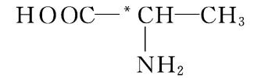

C.葡萄糖　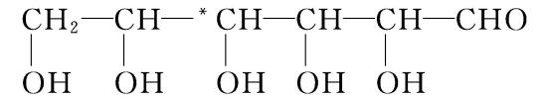

D.甘油醛　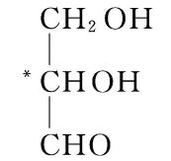

**14**.化合物Z是合成某种抗结核候选药物的重要中间体,可由下列反应制得。

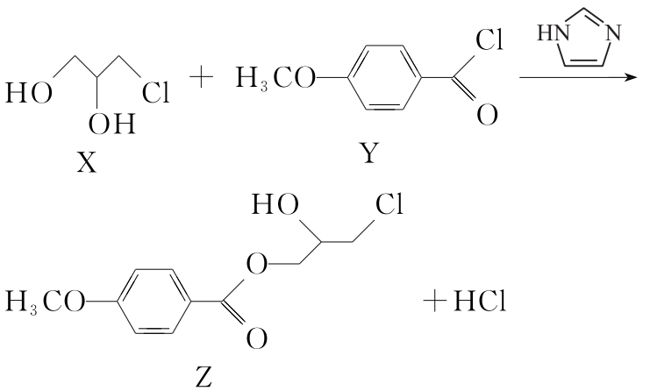

下列有关化合物X、Y和Z的说法错误的是(　　)

A.物质X中含有1个手性碳原子

B.一个Z分子中,形成π键的电子数与形成σ键的电子数之比为4∶29

C.X分子中C和O的杂化方式相同

D.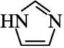分子中所有N原子的杂化方式相同

**15**.已知N、P同属于元素周期表的ⅤA族元素,N在第2周期,P在第3周期。NH3分子呈三角锥形,N原子位于锥顶,3个H原子位于锥底,N—H键间的夹角是107°18'。

(1)N4分子的空间结构为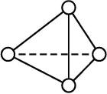,它是一种　　　　　　(填“极性”或“非极性”)分子。

(2)PH3分子与NH3分子的空间结构　　　　　　(填“相似”或“不相似”),P—H键　　　　　　(填“有”或“无”,下同)极性,PH3分子　　　　　　极性。

(3)NCl3是一种淡黄色油状液体,下列对NCl3的有关描述不正确的是　　　(填字母)。

a.该分子呈平面三角形

b.该分子中的化学键为极性键

c.该分子为极性分子

d.因N—Cl键的键能大,故NCl3稳定

(4)CO2的资源化利用是解决温室效应的重要途径。以下是在一定条件下用NH3捕获CO2生成重要化工产品三聚氰酸的反应:

NH3+CO2→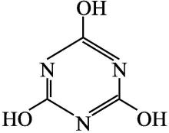+H2O。

三聚氰酸的分子式为　　　　　　　,三聚氰酸分子中C原子采取　　　　　杂化,分子中碳原子形成的是　　　　　　　　　(填“极性”或“非极性”,下同)键,三聚氰酸属于

　　　　　分子。

(5)溴化碘(IBr)的化学性质类似于卤素单质,溴化碘的电子式是　　　　　　　　　　,它是由　　　键形成的　　　　分子。

**16**.在极性分子中,正电荷中心同负电荷中心间的距离称为偶极长,常用*d*表示。极性分子的极性强弱同偶极长和正(或负)电荷中心的电量(*q*)有关,一般用偶极矩(*μ*)来衡量。分子的偶极矩定义为偶极长和偶极上一端电荷电量的乘积,即*μ*=*d*·*q*。试回答下列问题:

(1)HCl、CS2、H2S、SO2四种分子中*μ*=0的是　　　　　　　　。

(2)对硝基氯苯、邻硝基氯苯、间硝基氯苯,三种分子的偶极矩由大到小的排列顺序是 　　　　　　　　。

(3)实验测得:*μ*(PF3)=1.03;*μ*(BCl3)=0。由此可知,PF3分子是　　　　　　结构;BCl3分子是　　　　　　结构。

(4)GeCl4化合物的空间结构为　　　　　　　　,中心原子采取　　　　杂化,分子为

　　　　　　　　　(填“极性分子”或“非极性分子”)。

**参考答案**

**1**.C　解析 BeCl2、C2H4、BF3是由极性键结合的结构对称的非极性分子;P4分子中只含有非极性键,空间结构对称,为非极性分子;NF3、H2O2中含有极性键,其结构不对称,均为极性分子,答案选C。

**2**.D　解析 对比HF、HCl、HBr、HI分子中H—X(X为卤素原子)极性键的强弱可知,卤族元素的非金属性越强,共价键的极性越强,分子稳定性也越强,A正确;BF3、CO2等分子都是极性键构成的非极性分子,B正确;A2B型或AB2型分子如H2O、H2S、SO2分子是极性分子是因为分子空间结构不对称,分子呈V形,而CO2、CS2为直线形分子,键角为180°,分子空间结构对称,为非极性分子,C正确;空间结构对称的非极性多原子分子中可能含有极性键,如CH4,D错误。

**3**.D　解析 只有极性分子才能在电场中定向移动,非极性分子几乎不发生定向移动。水分子是由极性键构成的极性分子,故选D。

**4**.B　解析 利用手性催化剂合成可只得到一种或主要得到一种手性分子,称为手性合成,故A正确;氢键不是化学键,是一种比较强的分子间作用力,它广泛地存在于自然界中,故B错误;互为手性异构体的分子互为镜像,且分子组成和原子排列都完全相同,性质相似,故C正确;F和Cl都是吸电子基,F或Cl取代了乙酸分子中甲基上的H,使得FCH2COOH和ClCH2COOH中羧基里的羟基的极性更大,酸性都大于乙酸,所以酸性FCH2COOH>CH3COOH,ClCH2COOH>CH3COOH,故D正确。

**5**.D　解析 CO2、CH4、BF3的中心原子的所有价电子都参与成键,没有孤电子对,都是对称结构,而SO2、H2O、NH3的中心原子最外层都有未参与成键的孤电子对,都不是对称结构。

**6**.A　解析 氯气易溶于NaOH溶液是因为氯气与氢氧化钠反应生成水、氯化钠和次氯酸钠,不能用“相似相溶规则”解释,故A项符合题意;碘和四氯化碳都是非极性分子,根据“相似相溶规则”,碘易溶于四氯化碳,用CCl4萃取碘水中的碘,能用“相似相溶规则”解释,故B项不符合题意;二氧化硫和水都是极性分子,所以二氧化硫易溶于水,能用“相似相溶规则”解释,故C项不符合题意;苯是非极性分子、水是极性分子,所以苯与水不互溶,混合静置后分层,能用“相似相溶规则”解释,故D项不符合题意。

**7**.B　解析 氯仿分子中碳原子连接3个氯原子和1个氢原子,故氯仿中没有手性碳原子,故A错误;乳酸(CH3CHOHCOOH)中第2个碳原子上分别连有:甲基、羟基、氢原子、羧基4种基团,属于手性碳原子,具有旋光性,故B正确;乙醇分子中没有手性碳原子,故C错误;甘氨酸分子中没有手性碳原子,故D错误。

**8**.答案 (1)(CN)2+2OH-══CN-+CNO-+H2O

(2)　N≡C—C≡N　3　4　sp　sp　非极性

(3)14　

解析 (1)根据氰[(CN)2]的性质与卤素单质(如氯气)的性质相似,借鉴氯气和氢氧化钠之间的反应,则氰与苛性钠溶液反应的化学方程式为(CN)2+2NaOH══NaCN+NaCNO+H2O,离子方程式为(CN)2+2OH-══CN-+CNO-+H2O。

(2)氰分子中键角为180°,分子具有对称性,可知分子结构呈直线形,分子中,两个碳原子之间形成一个碳碳单键,碳原子与氮原子之间形成碳氮三键,所以氰的电子式为,将共用电子对换成短线即结构式,则氰的结构式为N≡C—C≡N;根据共价单键是σ键,共价双键中一个是σ键一个是π键,共价三键中一个是σ键两个是π键,所以氰分子中含有3个σ键和4个π键;氰为直线形结构,则其分子中碳原子和氮原子都采用sp杂化;氰分子为对称性结构,则氰属于非极性分子。

(3)CN-的电子数=13+1=14,CN-中含有碳氮三键,带有1个单位负电荷,其电子式为。

**9**.C　解析 “相似相溶规则”是经验规律,存在特殊情况,部分有机化合物分子是极性分子,但因为极性很弱,所以大部分难溶于水,故A不正确;Br2是非极性分子,H2O是极性分子,CCl4是非极性分子,根据“相似相溶规则”,Br2不易溶于H2O而易溶于CCl4,故B不正确;CS2和白磷均是非极性分子,H2O是极性分子,所以白磷难溶于H2O而易溶于CS2,故C正确;CO2是非极性分子,CO2溶于H2O时,部分与H2O反应生成H2CO3,故D不正确。

**10**.D　解析 S原子最外层有6个电子,F原子最外层有7个电子,S与6个F原子形成6个共价键,使SF6分子中F原子为8电子稳定结构,而S原子最外层为12个电子,不是8电子稳定结构,A错误;SF6分子高度对称,属于非极性分子,而H2O分子是极性分子,根据“相似相溶规则”可知,六氟化硫难溶于水,B错误;六氟化硫分子为非极性分子,但分子中含有的化学键是S—F键,都是极性键,不存在非极性键,C错误;六氟化硫分子含有的6个S—F键都是σ键,物质为正八面体结构,因此S—F键的键长、键能都相等,D正确。

**11**.C　解析 CS2的结构式为S═C═S,S═C双键中为一个是σ键一个是π键,由于是不同元素间形成的共价键,所以是极性键,CS2的价电子对数*n*==2,中心原子为sp杂化,是直线形分子,所以CS2是非极性分子,故A错误;Cr的核外电子排布式为1s22s22p63s23p63d54s1,故B错误;S的中心原子S外层有6个电子,按照价层电子对互斥模型4个O原子是不提供价电子的,因此价电子对数为*n*= $\frac{6+2}{2}$ =4,中心原子为sp3杂化,空间结构为正四面体形,故C正确;分子的稳定性与化学键有关,与是否存在氢键无关,故D错误。

**12**.C　解析 X元素原子的M电子层的p轨道上有两个未成对电子且无空轨道,X为S元素;Z元素原子的L电子层的p轨道有一个空轨道,Z为C元素;Q元素原子的L电子层的p轨道上只有一对成对电子,Q为O元素;T元素原子M电子层上p轨道有3个未成对电子,T为P元素。白磷的空间结构为正四面体形,A正确;CO分子的结构式为C≡O,其中含有1个σ键和2个π键,B正确;SO2为V形分子,属于极性分子,SO3为平面三角形结构,属于非极性分子,C错误;CS2与CO2的结构相似,为直线形分子,属于非极性分子,D正确。

**13**.A　解析 A项中的碳原子不是手性碳原子;B、C、D项中碳原子连接四个不相同的基团,是手性碳原子。

**14**.D　解析 可以判断物质X(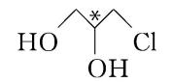)中标记*的碳原子为手性碳原子,故A正确;根据结构简式,一个Z分子中,苯环中6个碳原子形成一个大π键,具有6个电子,苯环中6个碳原子还形成6个σ键,双键中含有一个σ键和一个π键(2个电子),其他键均为σ键,根据Z的结构简式,分析可知共有29个σ键,每个σ键为一对电子对,即σ键的电子数为29×2=58,π键电子数为6+1×2=8,则形成π键的电子数与形成σ键的电子数之比为8∶58=4∶29,故B正确;X分子中C原子形成四条单键,类似于甲烷的四面体结构,为sp3杂化,O原子成键电子对数为2,孤电子对数为2,为sp3杂化,因此二者的杂化方式相同,故C正确;物质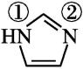中含有2个N原子,其中①号N原子采用sp3杂化,②号N原子采用sp2杂化,故D错误。

**15**.答案 (1)非极性

(2)相似　有　有

(3)a

(4)C3H3N3O3　sp2　极性　非极性

(5)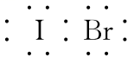　极性　极性

解析 (1)N4分子是正四面体形结构,是一种非极性分子。

(2)NH3分子与PH3分子结构相似,P—H键为不同元素原子之间形成的共价键,为极性键,PH3分子空间结构为三角锥形,正、负电荷重心不重合,PH3为极性分子。

(3)NCl3中N原子的价电子对数为 $\frac{5+1×3}{2}$ =4,该分子为三角锥形,a错误;N、Cl之间形成的键为极性键,b正确;NCl3分子中正、负电荷重心不重合,该分子为极性分子,c正确;共价键的键能越大,含有该键的物质越稳定,d正确。

(4)三聚氰酸的分子式为C3H3N3O3,该分子中C与N形成双键,则应采取sp2方式成键,sp2杂化的C原子与氧、氮原子间形成极性键。三聚氰酸分子各键排列对称,为非极性分子。

(5)I和Br的电负性相差不大,形成的化学键是极性共价键,电子式为,IBr中正电荷重心与负电荷重心不重合,属于极性分子。

**16**.答案 (1)CS2

(2)邻硝基氯苯>间硝基氯苯>对硝基氯苯

(3)三角锥形　平面三角形

(4)正四面体形　sp3　非极性分子

解析 根据题意,*μ*=0,表示分子空间结构对称,正、负电荷重心重合,是非极性分子,*μ*≠0,表示分子空间结构不对称,正、负电荷重心不重合,是极性分子。

(1)中只有CS2为非极性分子,是一个对称的直线形分子。

(2)分子的对称性越强,偶极长越小,偶极矩越小,邻硝基氯苯、间硝基氯苯、对硝基氯苯的对称性逐渐增强,故偶极矩由大到小的顺序为邻硝基氯苯>间硝基氯苯>对硝基氯苯。

(3)AB3型分子的空间结构有两种可能,故PF3为不对称的三角锥形(极性分子),BCl3为高度对称的平面三角形(非极性分子)。

(4)GeCl4化合物的空间结构和CCl4相似。